IV: Kết quả

IV. Độ chính xác của Roses

Báo cáo về loại hoa hồng được biểu diễn trong Figure 6 hoặc Table 3. Nó cho thấy rằng độ chính xác phân loại hình ảnh dành cho Roses là 90.585% khi nó được mô phỏng và so sánh với các loài hoa khác.

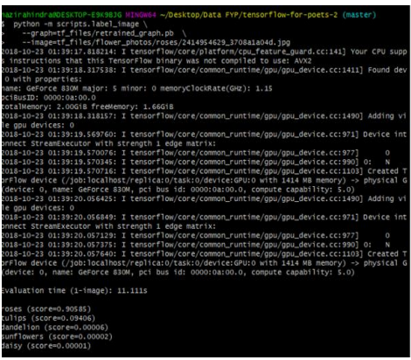

Fig 6. Báo cáo phân loại hình ảnh Roses

Table 3. Kết quả báo cáo về việc phân loại hình ảnh Roses theo phần trăm

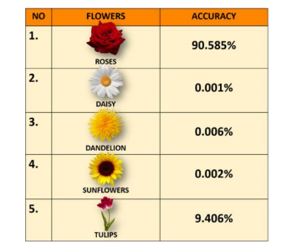

IV.II Độ chính xác của Daisy

Kết quả báo cáo của Daisy được biểu diễn trong Figure 6 và Table 4. Nó cho thấy rằng độ chính xác của việc phân loại cho Daisy là 99.626% khi nó được mô phỏng và so sánh với các loại hoa khác.

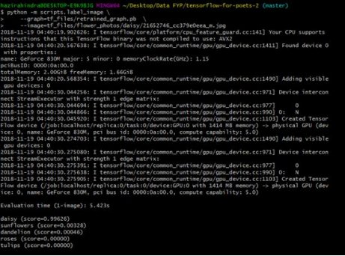

Fig 7. Báo cáo phân loại hình ảnh Daisy

Table 4. Kết quả báo cáo về việc phân loại hình ảnh Daisy theo phần trăm

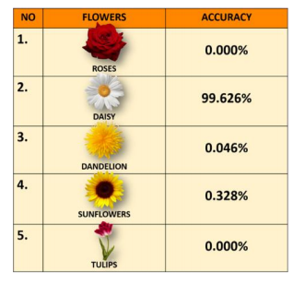

IV.III Độ chính xác của Dandelion

Kết quả báo cáo của loại Dandelion được biểu diễn trong Figure 8 và Table 5. Nó cho thấy sự chính xác của việc phân loại hình ảnh Dandelion là 99.823% khi nó được mô phỏng và so sánh với các loại hoa khác.

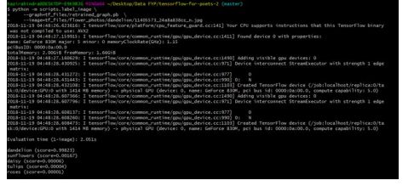

Fig 8. Báo cáo phân loại hình ảnh Dandelion

Table 5. Báo cáo phân loại hình ảnh Dandelion theo phần trăm

